**[Рекламные материалы](http://ci46.ru/0_uslugi/index.php/reklamnye-materialy/13-reklamnye-materialy)**











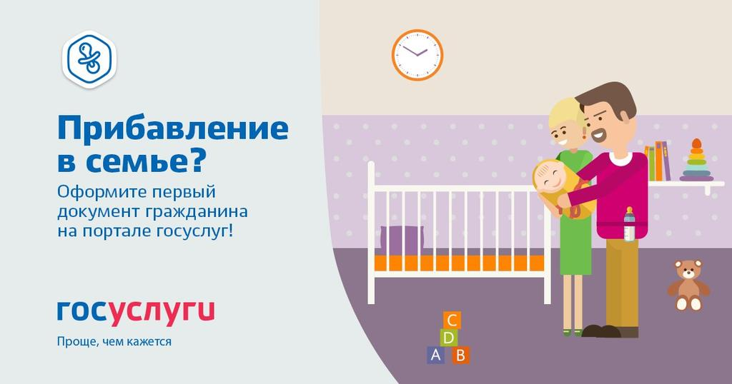

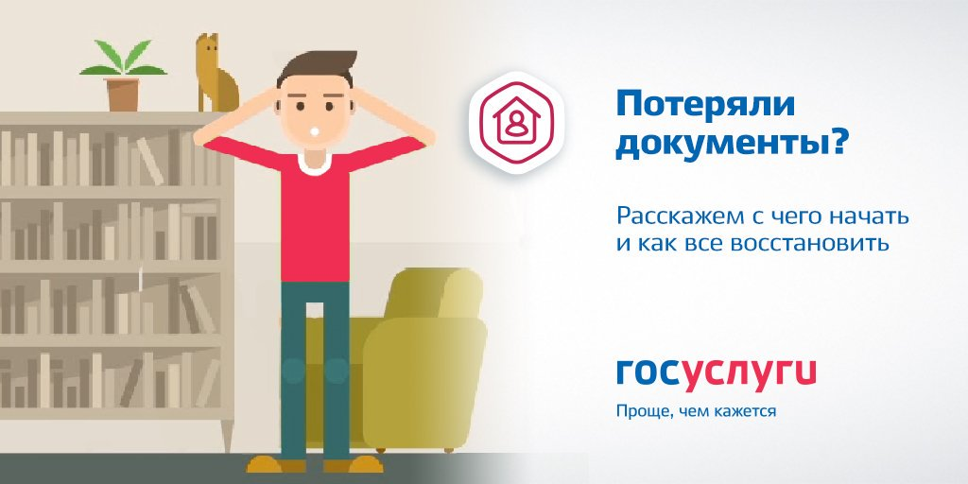









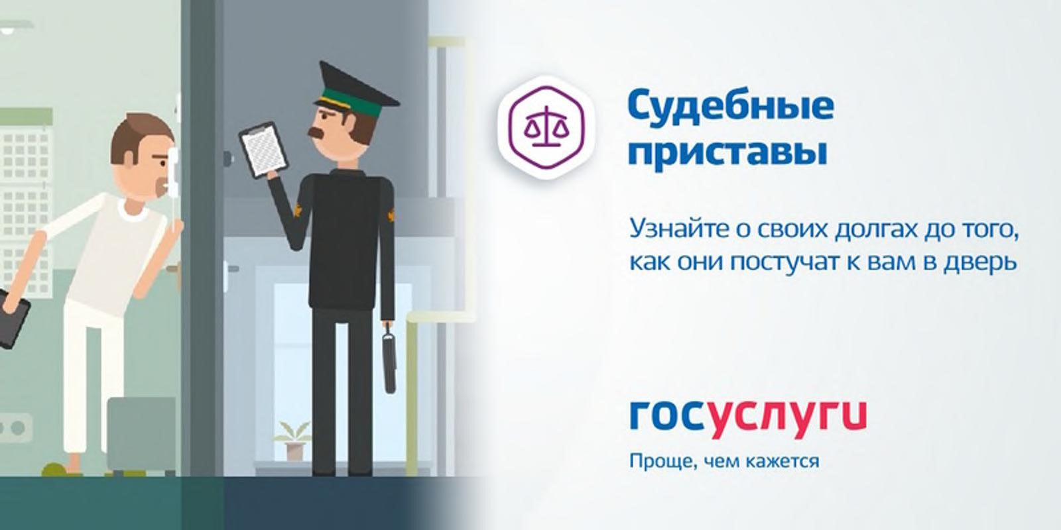





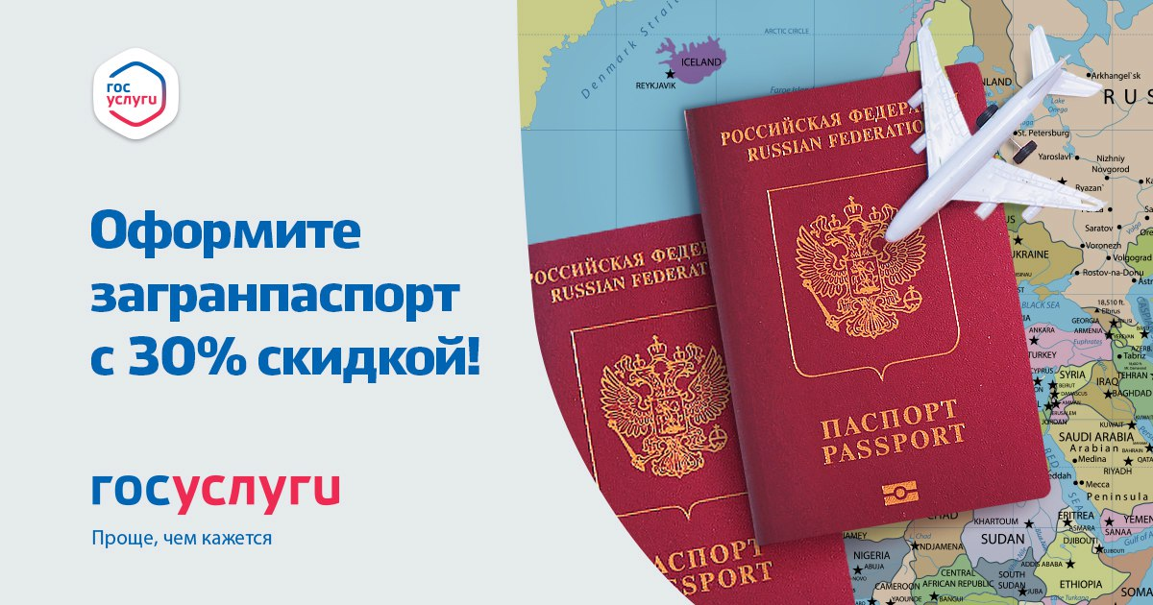

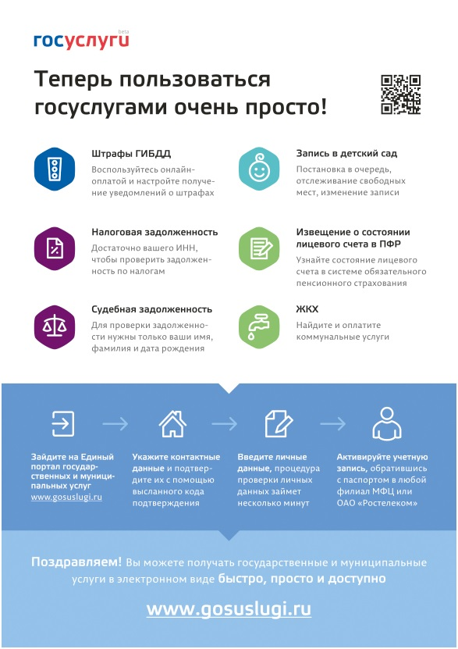

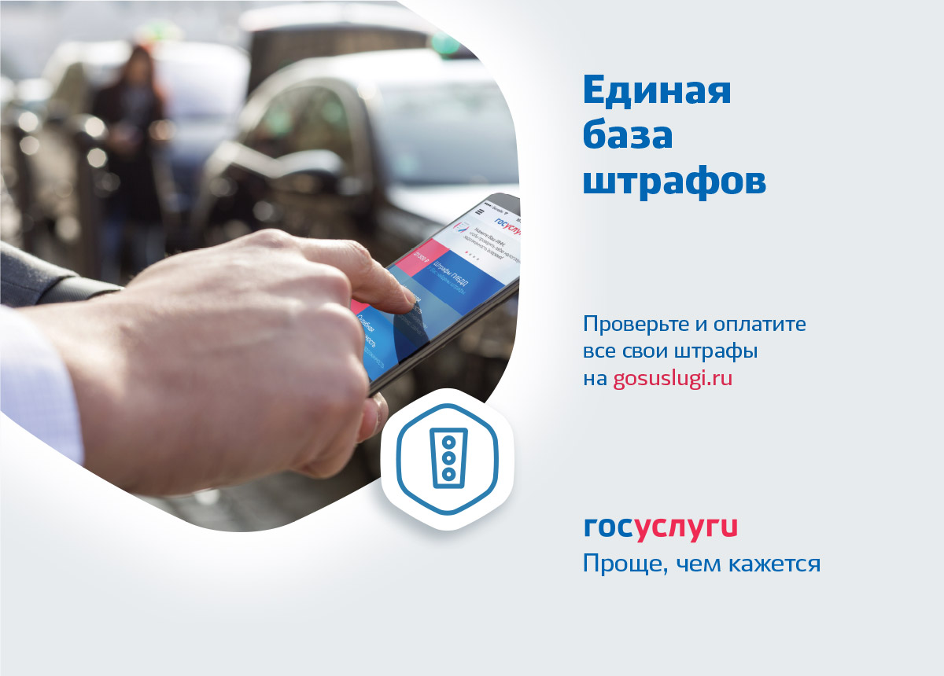



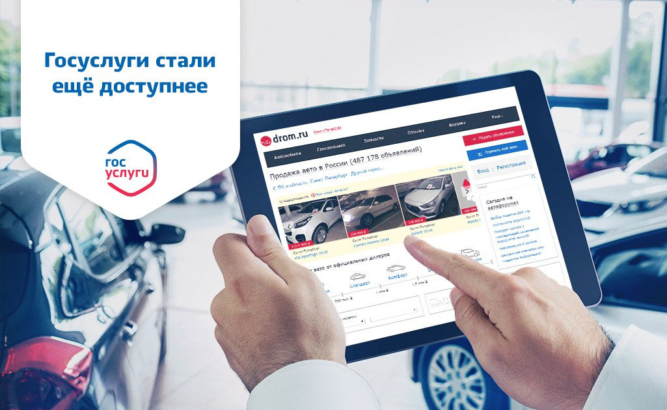



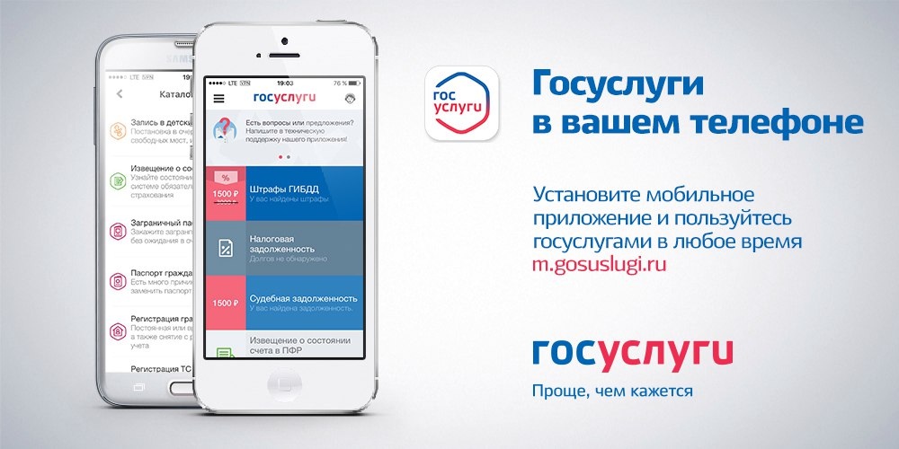

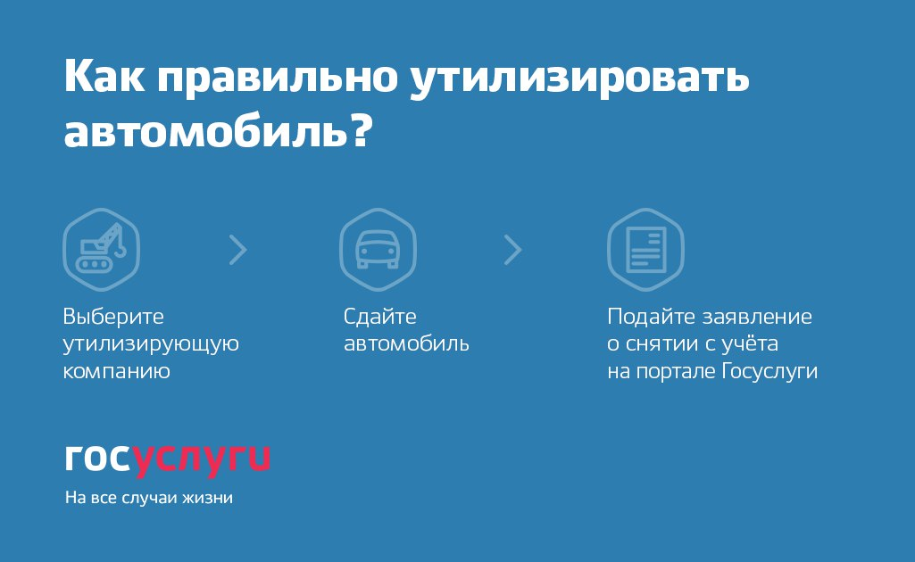





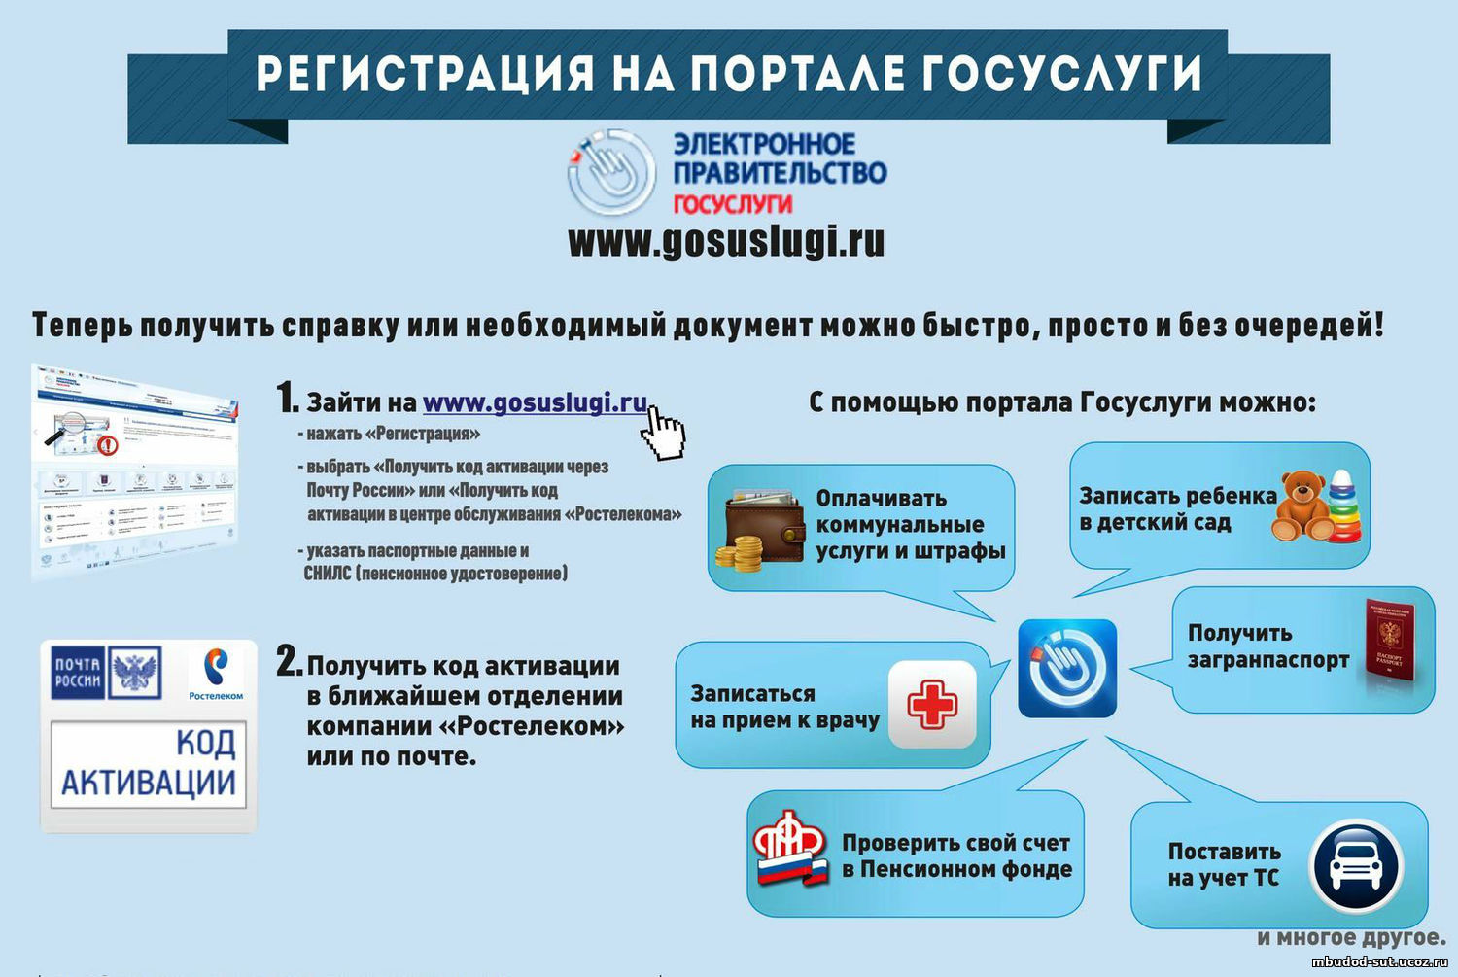







**Листовка: Прием к врачу**

|  |  |
| --- | --- |
| http://ci46.ru/gosuslugi2/537_55.jpg | http://ci46.ru/gosuslugi2/537_57.jpg |
| [СКАЧАТЬ](http://ci46.ru/gosuslugi2/109503.jpg) (1 сторона) | [СКАЧАТЬ](http://ci46.ru/gosuslugi2/109500.jpg) (2 сторона) |

**Листовка: Предпринимателям**

|  |  |  |
| --- | --- | --- |
| http://ci46.ru/gosuslugi2/537_54.jpg | http://ci46.ru/gosuslugi2/537_56.jpg | |
| [СКАЧАТЬ](http://ci46.ru/gosuslugi2/109499.jpg) (1 сторона) | [СКАЧАТЬ](http://ci46.ru/gosuslugi2/537_56.jpg) (2 сторона) | |
| http://ci46.ru/gosuslugi2/537_52.jpg | | http://ci46.ru/gosuslugi2/537_53.jpg | |
| [СКАЧАТЬ](http://ci46.ru/gosuslugi2/109489.jpg) (1 сторона) | | [СКАЧАТЬ](http://ci46.ru/gosuslugi2/109490.jpg) (2 сторона) | |

|  |
| --- |
| http://ci46.ru/gosuslugi2/537_59.jpg |
| [СКАЧАТЬ](http://ci46.ru/gosuslugi2/109488.jpg) |
| http://ci46.ru/0_uslugi/images/01.jpg |
|  |
| http://ci46.ru/0_uslugi/images/02.jpg | |
|  | |

|  |
| --- |
| http://ci46.ru/0_uslugi/images/03.jpg |
|  |

|  |
| --- |
| http://ci46.ru/gosuslugi2/537_58.png |
| [СКАЧАТЬ](http://ci46.ru/gosuslugi2/109483.png) |

**Евробуклет Госуслуги**

|  |
| --- |
| http://ci46.ru/gosuslugi2/537_60.jpg  http://ci46.ru/gosuslugi2/537_61.jpg |
| [СКАЧАТЬ](http://ci46.ru/gosuslugi2/109478.pdf) |

**Буклеты**

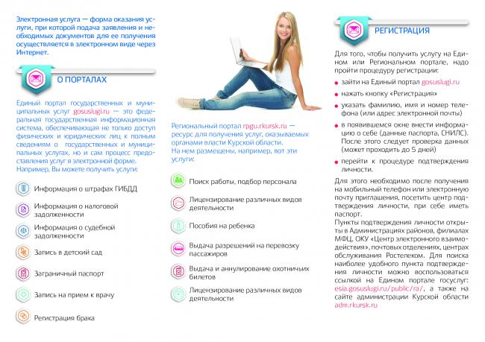

[СКАЧАТЬ](http://ci46.ru/gosuslugi2/109475.jpg)

